浙江宇康工程管理咨询有限公司关于绍兴市上虞曹娥江一江两岸旅游开发有限公司曹娥庙历史文化街区实景演艺项目的征求意见
一. 征求意见范围：
1、是否出现明显的倾向性意见和特定的性能指标；
2、影响采购“公开、公平、公正”原则的其他情况。
二. 合格供应商资格要求：
1、符合《虞国资委〔2021〕42 号》第十八条
（1）具有独立承担民事责任能力；
（2）具有良好的商业信誉；
（3）具有履行合同所必需的设备和专业技术、售后保障等能力；
（4）有依法缴纳税收和社会保障资金的良好记录；
（5）参加采购活动前三年内，没有重大违法记录、严重失信行为和行贿记录；
（6）法律、行政法规规定的其他条件；
2.本项目允许联合体投标，但联合体组成单位不能超过两家（联合体投标时须满足下列条件：a、联合体投标人必须提供联合体双方协议书，明确联合体双方的权利义务；b、联合体各方不得再以自己名义单独或加入其他联合体对本项目进行投标。）；
3.本次招标采用资格后审的审查方式，由采购人负责审查。
三. 征求意见回复：
1、意见递交时间：2024年4月16日16时30分前（节假日除外）递交
2、意见递交方式：各供应商及专家提出修改理由和建议的，将书面材料签字（盖章）并密封后送至浙江宇康工程管理咨询有限公司，外地可将扫描件发送邮箱至1226342089@qq.com，扫描件必须签字（盖章）。
3、意见接收机构：浙江宇康工程管理咨询有限公司/绍兴市上虞曹娥江一江两岸旅游开发有限公司
4、联系人：冯丹/林女士
5、联系电话：13675739466/13588231747

绍兴市上虞曹娥江一江两岸旅游开发有限公司
浙江宇康工程管理咨询有限公司
2024年4月11日
附件 ： 采购内容及要求

第一章 服务内容及要求

项目背景
曹娥历史文化街区项目位于孝德文化小镇的核心区，目标打造“弘扬上虞孝德文化的首善之区，彰显城南文旅魅力的宜居小镇”，目前项目正建设中。该项目总用地面积约8.68公顷，新建建筑面积约3.86万㎡（其中，地上建筑面积2.66万㎡；地下室面积1.2万㎡），保留修缮建筑面积约1.66万㎡，景观面积约5.7万㎡，总可经营用房面积约2.9万㎡。
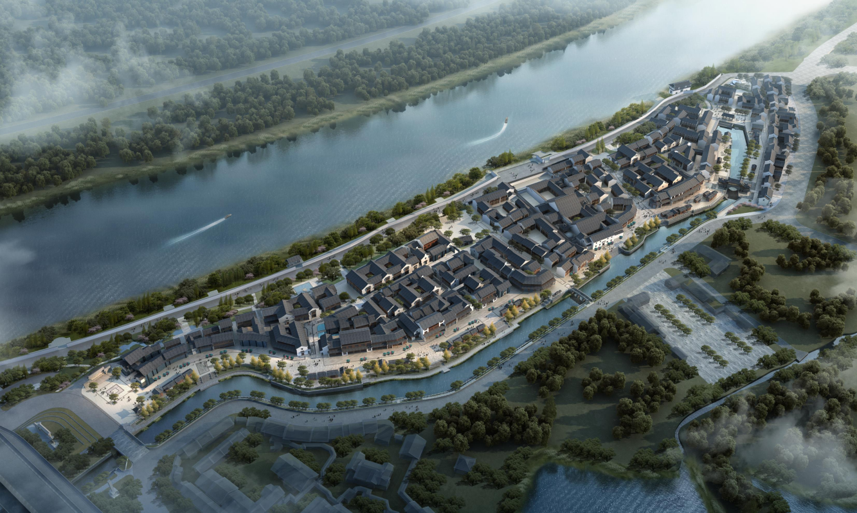
- 目的
推动文化与旅游的融合互动，满足地方经济社会发展的需要，促进上虞旅游事业繁荣发展，使该项目成为上虞乃至绍兴市的一张文化名片。
挖掘历史底蕴，加强旅游开发，推动文创融合。整体演艺方案要求亮点突出，具有唯一性和独特性。立足于曹娥庙历史文化街区的孝德定位，辐射绍兴市乃至国内国际游客市场。深入挖掘上虞本土特色及孝德文化的内涵，打造创新性强、文化内涵丰富，且具有先锋引领性的街区行进式文旅演艺项目。
- 定位
作为未来区域标杆性旅游目的地，项目应以“延续城市历史文脉，保护城市特色风貌”为目标，体现历史与现代的融合，通过“文化+科技+演艺”持续赋能，以乐、舞、音、画、戏等结合3D成像、全息技术、建筑投影、激光造型等当下最新科技，围绕孝德故事为线索，激活“孝德文化”的内核，进一步增强民众对孝德文化历史和精神的认知和理解。使文化的高附加值得以在曹娥历史文化街区内得到体现，打造曹娥历史文化街区的文化品牌，提升上虞乃至绍兴旅游的知名度与影响力，促进文化和经济的繁荣与发展。

项目位置：
曹娥庙历史文化街区内，北至舜耕大道西段辅路、西至逸园路、东至孝女路。

项目要求
- 总体要求
要建设国内一流的集艺术性、包容性、科技性、互动性等于一体的实景演艺项目。各演出要素应做到有故事、有看头、有品位，并与上虞城市环境良好融合。演艺场景点不低于5个，能充分将历史文化底蕴等有特色的文化元素融合到总体布局中来，既继承传统，又展示时尚包容的新视角。
各项要素应适度超前，以 5 年为宜。投标人可根据现场踏勘及实地调研后的实际情况和设计经验，以及考虑运用物联网、云计算、大数据、高科技、移动互联网等新技术对演艺的影响，对场景的选择、设置、面积和功能进行合理设计。
- 总体布局
按照现代街区演艺的水准，融合孝德园已有的演艺项目，进行整体创意、规划和设计，具有互动性、科技性等现代特征。各场景演艺区、观看区的设计应从商业化角度考虑，设计应有主轴线和功能组团，空间布局主次分明、有机联系，并有明确的标志性场景，应尽可能利用街区的空间肌理、建筑风貌、景观等空间灵活布局，达到场景选点合理、配套完善、空间丰富、路径合理的目标。

创作设计理念
遵循“大气、开放、可扩展”等理念，营造一个创新、艺术、先锋、震撼的行进式演艺空间。
- 行进式演艺模式，散点式演出；
- 充分利用现有条件，与整个历史文化街区建立可融合、可持续的模式；
- 强调空间的开放性，促进演艺空间与周边商业的良性互动；
- 充分考虑沿途观赏路径的设计，形成高效、安全的人流疏散系统；
- 符合文物保护相关要求。

投标方案深度与质量要求
- 编制深度：根据前期概念方案制作创作设计方案；
（参考：附件一附曹娥历史文化街区演艺专项概念性策划方案）
- 提供制作品清单、运营成本概算和工作进度计划表；
（参考：附件二附项目概念方案基础设备清单，投标人根据后续深化设计自行补充附件二项目概念方案基础设备清单。）
- 演绎制作涉及的基础设施和基本建设预留方案
- 各阶段编制内容应符合国家和行业现行有关标准、规范、规程以及项目所在地的有关地方性规定，满足发包人的要求。

中标方服务内容
为曹娥庙历史文化街区实景演艺项目，根据前期概念方案进行深化创作设计、制作、安装、调试、排练到公演提供全过程服务。
6.1 创作设计阶段
分为初步设计阶段和深化设计阶段两个子阶段，其中：
（1）初步设计阶段：该阶段中标方须向采购方提供根据前期概念方案制作的《创作初步设计方案》（文件格式为PPT演示文稿），并且应包含如下服务成果：导演阐述、剧本大纲、舞美道具设计（手绘或草图）、服装设计（手绘或草图）、音乐参考 demo（含 3-5 分钟音乐方向创作）、多媒体分镜脚本（每个节点至少一张效果图）、灯光、音响、视频设计方案（灯光和硬体效果）、至少一张宣传海报等。
（2）深化设计阶段：该阶段乙方须向甲方提供服务成果为《创作深化设计方案》，该方案应符合甲方要求，具备实施可行性，包括但不限于演出定位、演艺名称、详细设计构思、风格特点、亮点设计、效果图、平面图布点与动线设计。该方案必须满足甲方在成本控制、专业艺术水准及可行性、进度计划等方面所提出的要求。主要包括以下具体内容及服务成果如下：
A.提交完整的剧本及其导演台本，包括舞台动作提示、对白、旁白、独白及歌词的排练用剧本（文件格式为Word文档）；
B.每个独立包装箱内应附装箱清单、质量合格证、装配图、说明书、操作指南等资料包装材料应符合国家相关规定；
C.完整的音响、视频设计方案及说明，包括设备技术参数或要求、设备清单（文件格式为Excel工作表），图纸包括系统原理图、设备布置图等（文件格式为CAD文件）；
D.完整的灯光系统设计方案，包括设备技术参数或要求、灯具清单（文件格式为Excel工作表）和灯位图（文件格式为CAD文件）；
E.完整的投影及 LED 视频设计方案，包括设备技术参数或要求、设备清单（文件格式为Excel工作表）和系统原理图及设备分布图（文件格式为CAD文件）；
F.完整的舞台机械及其控制系统、特效设计方案（若有），包括设备技术参数或要求、设备清单（文件格式为Excel工作表）和设备分布图（文件格式为CAD文件）；
G.全套舞美、场景的设计方案，以及舞美场景效果图（含3D 素模）、尺寸说明及其材料说明；
H.全套服装、造型（化妆）的设计方案，以及服装、造型（化妆）设计图，工艺和材料说明，对包括服装、头饰、假发、鞋子、妆面等设计进行详细说明和呈现；
I.全套视频多媒体设计方案，以及多媒体分场效果图等（文件格式为PDF文件）。
J.完成合理且符合甲方要求的工作进度计划表。
6.2 制作阶段
- 供货要求
- 乙方所提供的货物（含设备设施、舞美道具等）应符合创作设计的规格、标准、技术性能指标等，能够长期户外安全和稳定地运行，且设备（包括全部部件、备品备件）是原厂生产、全新、完整、未使用过。
- 乙方所提供的技术资料完整、清晰、准确，能够满足设备的安装、调试、验收、操作以及维修和保养的需要。
- 包装、运输
- 乙方应对设备进行妥善包装，以满足设备运至安装场地及在安装场地保管的需要。包装应采取防潮、防晒、防锈、防腐蚀、防震动及防止其他损坏的必要保护措施，从而保护设备能够经受多次搬运、装卸、长途运输并适宜保管。
- 每个独立包装箱内应附装箱清单、质量合格证、装配图、说明书、操作指南等资料，进口设备还应附对应的进口货物报关单原件。
- 包装材料应符合国家相关规定。
- 乙方负责自行选择适宜的运输工具及线路安排设备运输，货物运输途中的毁损、灭失等风险自行承担。
- 交付
- 交货期：以合同签订为准。
- 交货地点：甲方指定的地点。
- 安装、调试
- 乙方应派有经验的技术人员到现场安装、调试，直到设备正常运行。
- 乙方派出的技术人员应自备在安装调试过程中所需的特殊工具和专用仪器仪表等。
- 乙方应在现场对设备进行调试和试运行，以检验其设计制作操作性和功能等方面的情况。
- 设备安装完毕，应在甲方的监督下进行设备的所有功能性试运行。
- 在设备安装、调试现场，乙方对过程中的一切活动的安全性负责。
- 验收
采购方在货物到货后的5个日历天内进行到货验收。到货验收包括：型号、规格、数量、外观质量及货物包装是否完好。乙方应将所提供货物的装箱清单、用户手册、原厂保修卡、随机资料、配件及工具（如有）一并交付给甲方。
中标方对其所销售的货物（含硬件、软件及为了产品、设备正常使用而应当附随的软件），应当享有完全知识产权或经权利人合法授权，保证没有侵犯任何第三人的知识产权和商业秘密等权利，否则由此造成第三方追究甲方侵权责任的，该侵权责任以及给甲方造成的损失由乙方全部承担，前述损失包括但不限于赔偿金、公证费、取证费、诉讼费、合理的律师费等
甲方在货物安装调试完毕且正式公演合格后完成验收。验收标准符合合同签署之日起有效的国家标准或行业标准或厂家出厂标准。
- 演艺控制集成
为确保演出效果，降低用工成本，单点调试完成后，应将各场景点的操作、监听、监控等功能整合实现后台总集成，集成点与各场景点之间通讯采用光纤搭建网络型控制系统。
集成点的位置选择，乙方可提供相关建议，最终由甲方确定。
- 培训
货物投入使用后，乙方应按甲方的需求派员到现场提供培训、参与并指导设备的操作运行、保养和维修等，确保甲方操作和技术人员能独立、熟练地进行操作和维修保养，由此产生的费用由乙方承担。
- 售后服务
- 乙方技术人员 7×24 小时通过电话、网络等方式及时在线解答甲方的技术问题和指导解决一般性故障。
- 如需进行现场维护，乙方技术工程师原则上在 48 小时内赶到现场提供服务。
- 如故障在检修后 24 小时内仍无法排除，乙方应在72小时内提供不低于故障货物规格型号档次的备用货物供甲方使用，直至故障货物完全修复。
6.3 排练阶段
分为演员面试组织培训阶段和现场排练阶段两个子阶段，其中：
（1）演员面试及培训阶段
A.提供剧中角色清单，标明每个角色所需演员的人数、性别、年龄范围、身高、体重、外貌、专业技能等要求；（深化设计结束提供）
B.组织导演、编舞、特技指导等主创团队前往面试现场挑选演员，并负责培训，确保艺术表演符合实景演艺项目要求（演员招募15天，场外排练30天，场内排练15天）。
（2）现场排练阶段
A.组织全体主创团队在现场的工作，以实现甲方认可的演出效果；
B.在与甲方沟通的基础上起草排练日程表；
C.组织各类创作会，并留存全部创作、技术、制作的会议纪要；整理汇总为每周工作进展报告，及时发送给甲方；
D.负责在入场排练前，提交创排计划和人员计划；
E.整理出清晰实景演艺项目的 cue 表（文件格式为Excel工作表）；
F.组织导演、编舞、特技指导等主创团队，在代用场地现场指导所有特技的专项排练（若有）；
G.组织导演、编舞、特技指导等主创团队现场指导所有舞蹈、特技特效（若有）、歌唱等专项排练和全剧的整体排练，确保试演和公演按期演出。
6.4 演出阶段（试演日至公演前）
为确保演出正常进行，及时发现演出问题，乙方须配合甲方，敦促相关责任方及时改进，包括但不限于：
A.对演艺、编舞、演员状态进行检查及完善指导，每天要对当日演出进行 ONGB、对实景演艺项目的设备运行、演艺管理上的问题进行检查汇总，并及时进行调整，确保公演日前得到妥善解决；
B.对服装、道具等的运营、管理上的问题进行检查，并及时进行调整，确保公演日前得到妥善解决；
C.对实景演艺项目的音响、灯光、投影、机械等设备进行协调作业，直至达到最佳演出效果。
6.5 核心主创团队要求
乙方应配备专业的核心主创团队，包括项目总导演、多媒体总设计、灯光总设计、音乐总设计，以上主创人员近五年内参加过多个省级及以上演艺类文旅项目。其中项目总导演需具有10年以上相关从业经验，并在国家级演艺项目中、大型演艺（亿级投资）项目中担任过核心主创。
6.6 服务运维期和质保期
1、服务运维期时间为项目公演并验收合格之日起3年，其中舞美道具、服装类等非标项质保期1年。
服务运维期内服务内容包括所有系统更新，视频、动画、多媒体等内容更新，演员排练，费用已包含在合同价内。质保期内，若发生较大的系统更新（如发生设备变更等）产生的系统更新费用，双方另行协商确定并以签订补充协议的方式予以明确。
2、设备质保期为验收合格之日起5年。
质保期内，所有非人为原因导致的产品故障或损坏均提供保修及更换零备件，由此产生的费用由乙方承担。

进度要求
1、本项目总工期16个月，具体节点工期以采购方要求为准；
2、深化设计方案、安装图纸、预算清单于2024年4月20日前交采购方；
3、曹娥江历史文化街区开街前完成设施设备安装及试演。

其他
1、项目品牌有对标国内知名导演策划团队冠名的，相关冠名权益归属于采购人。

第二章 付款方式及要求

一、主创设计及软体制作费支付方式
本项目合同签订后 5 个工作日内，支付主创设计及软体制作费合同价款的 20% 作为预付款；深化设计方案通过甲方评审确定后 5 个工作日支付至主创设计及软体制作费合同价款的 40 %；在导演组进场排练前 5 个工作日内支付至主创设计及软体制作费合同价款的 70 %；实景演艺项目公演结束并验收合格起的 10 个工作日内支付至主创设计及软体制作费合同价款的90%。公演结束并验收合格起进入服务运维期，第一年服务运维期结束并经甲方确认后支付乙方主创设计及软体制作费合同价款的3%，第二年服务运维期结束并经甲方确认后支付乙方主创设计及软体制作费合同价款的3%，第三年服务运维期结束并经甲方确认后支付完毕乙方主创设计及软体制作费（即主创设计及软体制作费合同价款的4%）。
二、硬体制作费支付方式
硬体制作费用结算方式：乙方根据确定的设计方案提供图纸及预算，甲方委托专业造价咨询机构审核，审核后的预算单价作为结算单价，数量按实结算，结算价不得高于中标价。
支付方式：本合同签订后5个工作日内，甲方应向乙方支付制作费合同总额的10%作为预付款；甲方在收到乙方提供的各专业发货计划后5个工作日内支付至制作费合同总额的30%；乙方货物到场，并通过甲方到货验收后支付至制作费合同总额的70%；公演维护期结束并通过甲方验收后15日内支付至制作结算价的90%；所有设备质保期为验收合格之日起五年，每年经甲方确认后支付乙方制作结算价的2%，五年设备质保期结束后支付完毕乙方硬体制作费。
- 付款要求及其他
1、每次付款前，乙方应向甲方提供符合甲方要求的足额增值税专用发票。
2、若甲方后期提出对演艺场景、内容、要求等进行增减，双方协商确定，按实结算，最终结算价款不得超过合同价。

